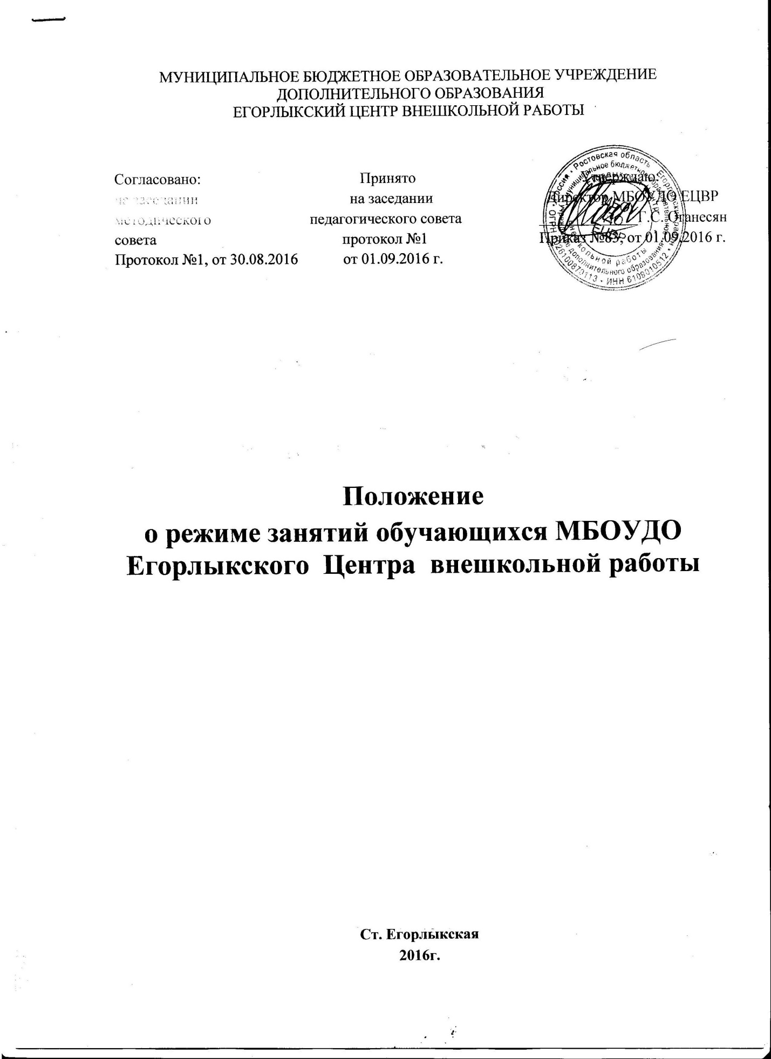
1 . Общие положения
1.1. Настоящее Положение определяет режим занятий обучающихся Муниципального бюджетного образовательного учреждения дополнительного образования Егорлыкского Центра внешкольной работы (далее – Центр) и регламентирует сроки начала и окончания учебного года, продолжительность учебного года, учебной недели, учебного дня, периодичность и продолжительность учебных занятий обучающихся.
1.2. Нормативно-правовой базой разработки настоящего Положения являются следующие документы:
· Конвенция ООН о правах ребёнка, Декларация прав ребенка;
· Конституция РФ от 12.12.1993 г.;
· Федеральный Закон «Об основных гарантиях прав ребёнка в Российской Федерации» от 24.07.1998г. № 124-ФЗ (с изменениями от 20.07.2000 г. № 103-ФЗ);
· Федеральный закон «Об образовании в Российской Федерации» от 29.12.2012 №273 – ФЗ, гл.3,ст. 30, п.2.;
· СанПиН 2.4.4.3172-14 «Санитарно-эпидемиологические требования к устройству, содержанию и организации режима работы образовательных организаций дополнительного образования детей», утвержденных Постановлением Главного государственного санитарного врача РФ от 04 июля 2014г. №41;
· Приказ Министерства образования и науки от 29 августа 2013г. №1008 «О порядке организации и осуществления образовательной деятельности по дополнительным общеобразовательным программам»;
· Устав Центра;
· Годовой календарный учебный график работы Центра;
· Правила внутреннего распорядка обучающихся;
1.3. Режим занятий обучающихся Центра действует в течение учебного года согласно расписанию занятий.
1.4. Расписание занятий составляется администрацией Центра для создания наиболее благоприятного режима занятий детей по представлению педагогов дополнительного образования с учетом пожеланий родителей (законных представителей), возрастных особенностей детей и установленных санитарно-гигиенических норм и утверждается приказом директора.
1.5. Временное изменение режима занятий возможно только на основании заявления, согласованного с директором Центра.
II. Цели и задачи
2.1. Упорядочение образовательного процесса в соответствии с нормативно-правовыми документами.
2.2.Обеспечение конституционных прав обучающихся на образование и здоровьесбережение.
III. Режим занятий обучающихся
3.1. Режим занятий обучающихся регламентируется годовым календарным учебным графиком, расписанием занятий.
3.2. Единицей измерения учебного времени и основной формой организации учебно-воспитательной работы в Центре является учебное занятие.
3.3. Учебные занятия ведутся как на базе Центра, так и на базе образовательных учреждений района, организаций на основе договоров о взаимодействии.
3.4. Учебный год в Центре начинается с 01 сентября. Если первый учебный день приходится на выходной день, то в этом случае учебный год начинается в первый, следующий за ним рабочий день.
3.5. Продолжительность учебного года определяется Уставом Центра - с 01 сентября по 31 мая.
3.6. Сроки летних каникул - с 1 июня по 31 августа.
3.7. Обучение в Центре ведется ежедневно, включая субботу с 8-30 до 18-40.
Выходные дни – нерабочие праздничные дни, установленные законодательством Российской Федерации.
3.8. Продолжительность учебного занятия соответствует астрономическому часу и устанавливается в зависимости от возрастных и психофизиологических особенностей, допустимой нагрузки обучающихся с учетом санитарных норм и правил, утвержденных
Постановлением Главного государственного санитарного врача РФ от 04 июля 2014г. №41; «Санитарно-эпидемиологические требования к устройству, содержанию и организации режима работы образовательных организаций дополнительного образования детей», СанПиН 2.4.4.3172-14
социально – педагогическая направленность: число занятий в неделю 1-2, число и продолжительность занятий в день – 1-3 по 40 мин.
- предшкольное развитие: число занятий в неделю 2-3, число и продолжительность 1-4 по 30 мин.
· художественная направленность: число занятий в неделю 2-3, число и продолжительность занятий в день – 2 - 3 по 40 мин.
- объединения изобразительного и декоративно – прикладного искусства: число занятий в неделю 2-3, число и продолжительность 2 - 4 раза по 40 мин.
- хореографические объединения: число занятий в неделю 2 - 4, число и продолжительность 2 по 30 мин. для детей в возрасте до 8 лет; 2 по 40 мин. – для остальных обучающихся;
· культурологическая направленность: число занятий в неделю 1-2, число и продолжительность занятий в день – 1-2 по 40 мин.
· туристско – краеведческая направленность: число занятий в неделю 2-4,1-2 похода или занятия на местности в месяц, число и продолжительность 2-4 по 40 мин; занятия на местности или поход – до 8 часов.
3.9. Продолжительность занятия с использованием компьютерной техники организуются в соответствии с гигиеническими требованиями к ПЭВМ и организации работы.
3.10.Количество обучающихся в объединении, их возрастные категории, а также продолжительность учебных занятий в объединении определяются дополнительной общеобразовательной программой. Каждый обучающийся имеет право заниматься в нескольких объединениях, менять их.
3.11. Занятия в объединениях могут проводиться по группам, подгруппам, индивидуально или всем составом объединения (СанПиН 2.4.4.3172-14,раздел 8,п.8.2)
3.12. Занятия в объединениях с обучающимися с ограниченными возможностями здоровья, детьми-инвалидами могут быть организованы совместно с другими обучающимися,
3.13. Занятия, направленность которых предусматривает трудовую деятельность, организуются и проводятся в соответствии с санитарно – эпидемиологическими требованиями к безопасности условий труда работников, не достигших 18 – летнего возраста.
3.13. Перерыв между учебными занятиями составляет 10 минут.
3.14. В Центре с 13.30 до 14.00 организуется 30 минутный перерыв между сменами для уборки и проветривания помещений
3.15. В целях реализации здоровьесберегающего подхода при организации образовательного процесса во время учебных занятий в обязательном порядке предусмотрены физкультурные паузы.
3.16. Обучающиеся должны приходить в Центр не позднее, чем за 10 – 15 минут до начала учебных занятий.
3.17. Изменение режима работы Центра определяется приказом директора в соответствии с нормативно-правовыми документами в случаях объявления карантина, приостановления образовательного процесса в связи с понижением температуры наружного воздуха (актированных дней).
4. Режим внеурочной деятельности.
4.1 Режим внеурочной деятельности регламентируется планом воспитательной работы объединений.
4.2 Время проведения экскурсий, походов, выходов с обучающимися на внеклассные
мероприятия устанавливается в соответствии с календарно-тематическим планированием и планом воспитательной работы.
4.3. Ответственность за жизнь и здоровье обучающихся при проведении подобных мероприятий несет педагогический работник, который назначен приказом директора.
5. Режим каникулярного времени.
5.1. В период каникул – плановых перерывов, объединения МБОУДО ЕЦВР могут работать по специальному расписанию с переменным составом.
Во время каникул образовательный процесс может продолжаться в форме работы детских лагерей с дневным пребыванием, оздоровительных площадок.
В каникулярное время Центр может создавать различные объединения с постоянными и переменными составами обучающихся, реализующие дополнительные общеобразовательные и досуговые программы.
6. Ведение документации
6.1. Посещение обучающимися учебных занятий фиксируется педагогами дополнительного образования в журнале учета рабочего времени.

